我國建築物之耐震、危老重建及都市更新計畫實施成效探討目錄 頁次
壹、前言 1
貳、我國房屋屋齡及耐震、危老重建與都市更新相關規範 1
一、房屋屋齡現況 1
二、我國建築物耐震、都市更新及危老重建相關規範 3
參、近年來我國耐震、危老重建及都市更新計畫預算執行情形 7
一、建築物耐震及危老重建計畫預算執行情形 7
二、近年推動之都市更新發展計畫預算執行概況 9
肆、建築物之耐震、危老重建及都市更新計畫執行成效之檢討 11
一、仍有列管之公有重要建築物尚未完成耐震能力評估及補強工作 11
二、民眾申請私有建築物耐震能力評估補助之意願難以有效提升，且部分地震後張貼危險標誌之建築物尚未解除列管 15
三、危老重建補助案件雖有成長，然仍屬有限；另實際申請數量與各地方政府所提重建需求存在差距，仍待確實評估需求，以提高計畫成效 18
四、推動都市更新之進展未盡理想，且政府主導之都市更新案件未如預期 23
五、住都中心進行之都市更新案件，涉及公私有地主整合、歷史建築之保存或利用及部分案件業經流標等事項，致案件存在不確定性 26
伍、結論與建議 30
陸：附錄 32
我國建築物之耐震、危老重建及都市更新計畫實施成效探討
一、房屋屋齡現況
根據內政部不動產資訊平台統計近10年我國房屋住宅類平均屋齡，98年第1季平均屋齡23.41年，逐年提高至107年第2季及第3季逾30年，107年第4季及第108年第1季降至29年，之後平均屋齡則維持30年（詳附圖2-1）。109年第1季全國住宅類房屋數量879萬1,357間，其中屋齡30~40（含）年200萬5,366間(占比22.81%)、40~50（含）年145萬3,397間(占比16.53%)及50年以上77萬1,363間(占比8.77%)，亦即屋齡超過30年以上者合計423萬126間(占比48.11%)。
全台平均屋齡前3名之縣市為澎湖縣（41年）、雲林縣(37年)及嘉義縣(37年)；屋齡超過30年以上房屋占比最高之前三名為台北市(69.05%)、澎湖縣(63.95%)及嘉義縣(63.10%)；屋齡超過30年以上房屋數量最多者依序為新北市(72萬9,277間)、台北市(62萬1,582間)、高雄市(53萬1,451間)、台中市(38萬9,731間)、台南市(33萬6,515間)、桃園市(28萬490間)。整體而言，我國住宅類平均屋齡呈現逐年老化趨勢，六都屋齡超過30年以上之房屋數量較其他縣市為高。
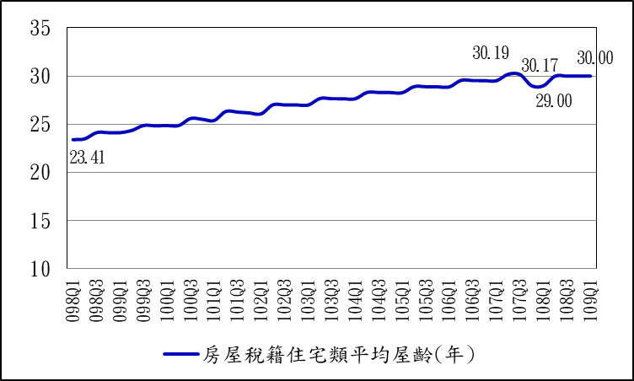
附圖2-1：近年房屋稅籍住宅類平均屋齡趨勢圖
※註：1.資料來源，內政部不動產資訊平台。本報告繪圖。

附表2-1：109年第1季年房屋稅籍住宅類平均屋齡表 單位：間
項目 | 住宅類總量 |  | 30~40（含）年(A) |  | 40~50（含）年(B) |  | 50年以上(C) |  | 30年以上(D=A+B+C)
市別 | 數量 | 平均屋齡  (年) | 數量 | % | 數量 | % | 數量 | % | 數量 | %
全國 | 8,791,357 | 30 | 2,005,366 | 22.81 | 1,453,397 | 16.53 | 771,363 | 8.77 | 4,230,126 | 48.11
新北市 | 1,632,814 | 28 | 367,373 | 22.50 | 296,672 | 18.17 | 65,232 | 4.00 | 729,277 | 44.67
台北市 | 900,131 | 35 | 289,787 | 32.19 | 254,228 | 28.24 | 77,567 | 8.62 | 621,582 | 69.05
台中市 | 1,043,391 | 28 | 208,262 | 19.96 | 121,842 | 11.68 | 59,627 | 5.71 | 389,731 | 37.35
台南市 | 698,979 | 32 | 167,295 | 23.93 | 88,338 | 12.64 | 80,882 | 11.57 | 336,515 | 48.14
高雄市 | 1,069,073 | 31 | 254,034 | 23.76 | 187,813 | 17.57 | 89,604 | 8.38 | 531,451 | 49.71
宜蘭縣 | 190,729 | 32 | 43,115 | 22.61 | 32,642 | 17.11 | 21,385 | 11.21 | 97,142 | 50.93
桃園市 | 851,846 | 25 | 160,888 | 18.89 | 92,755 | 10.89 | 26,847 | 3.15 | 280,490 | 32.93
新竹縣 | 211,565 | 26 | 31,222 | 14.76 | 19,739 | 9.33 | 19,816 | 9.37 | 70,777 | 33.46
苗栗縣 | 201,380 | 33 | 43,724 | 21.71 | 29,713 | 14.75 | 32,770 | 16.27 | 106,207 | 52.73
彰化縣 | 402,986 | 34 | 97,474 | 24.19 | 67,832 | 16.83 | 58,436 | 14.50 | 223,742 | 55.52
南投縣 | 167,066 | 35 | 36,079 | 21.60 | 24,823 | 14.86 | 28,574 | 17.10 | 89,476 | 53.56
雲林縣 | 235,440 | 37 | 51,882 | 22.04 | 30,390 | 12.91 | 58,369 | 24.79 | 140,641 | 59.74
嘉義縣 | 172,811 | 37 | 41,496 | 24.01 | 35,751 | 20.69 | 31,799 | 18.40 | 109,046 | 63.10
屏東縣 | 288,969 | 35 | 66,672 | 23.07 | 51,637 | 17.87 | 43,225 | 14.96 | 161,534 | 55.90
台東縣 | 86,737 | 35 | 18,032 | 20.79 | 21,017 | 24.23 | 13,307 | 15.34 | 52,356 | 60.36
花蓮縣 | 130,353 | 34 | 32,165 | 24.68 | 26,184 | 20.09 | 18,689 | 14.34 | 77,038 | 59.11
澎湖縣 | 32,923 | 41 | 7,138 | 21.68 | 5,388 | 16.37 | 8,528 | 25.90 | 21,054 | 63.95
基隆市 | 166,201 | 31 | 36,795 | 22.14 | 23,662 | 14.24 | 11,736 | 7.06 | 72,193 | 43.44
新竹市 | 175,274 | 26 | 30,097 | 17.17 | 21,349 | 12.18 | 8,962 | 5.11 | 60,408 | 34.46
嘉義市 | 107,295 | 32 | 18,803 | 17.52 | 18,954 | 17.67 | 11,999 | 11.18 | 49,756 | 46.37
金門縣 | 22,434 | 27 | 2,806 | 12.51 | 2,115 | 9.43 | 3,068 | 13.68 | 7,989 | 35.62
連江縣 | 2,960 | 33 | 227 | 7.67 | 553 | 18.68 | 941 | 31.79 | 1,721 | 58.14
※註：1.資料來源，內政部不動產資訊平台。本報告整理。

